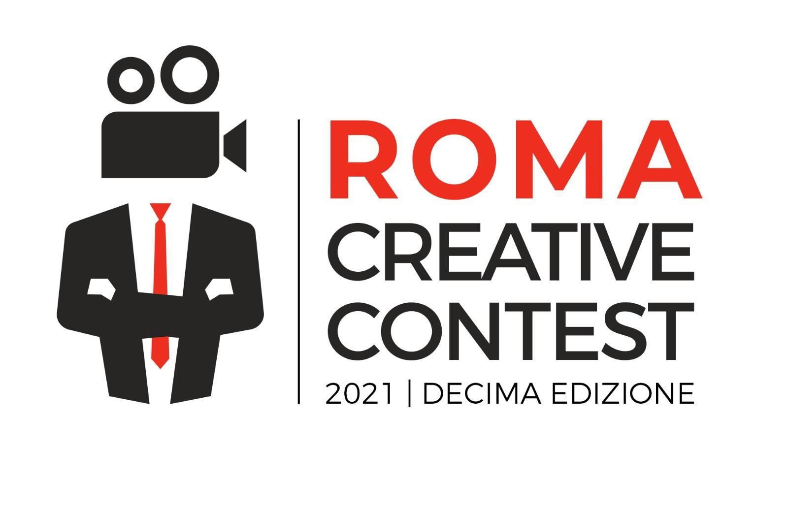
Roma Creative Contest
Festival Internazionale di Cortometraggi

La decima edizione da lunedì 20 a sabato 25 settembre in streaming online su MYmovies.
Sabato 25 settembre la serata di premiazioni al Teatro Palladium di Roma.
Una giuria presieduta da Giuseppe Tornatore con Silvia D’Amico, Riccardo Neri, Sharese Bullock-Bailey e Manuela Rima giudicherà i corti in concorso.
Un’apposita giuria composta da Luca Della Grotta, Alessandro Martorelli e Adriano Sanna giudicherà i corti di animazione; Jesus Garces Lambert, Francesca Sofia Allegra e Fabio Mancini valuteranno i corti documentari.
Sei sezioni competitive con opere in anteprima da tutto il mondo.
Sydney Sibilia padrino dello Screenplay contest, il concorso dedicato agli autori emergenti.

La decima edizione del Roma Creative Contest, il Festival Internazionale di cortometraggi organizzato dalla casa di produzione Image Hunters con la direzione artistica di Brando Bartoleschi, Lorenzo Di Nola, Raffaele Inno e Riccardo Rabacchi, si terrà in streaming online dal 20 al 25 settembre. Tutti i cortometraggi in concorso saranno visibili gratuitamente su MYmovies. È possibile prenotare la visione dei corti sul sito ufficiale della manifestazione https://www.mymovies.it/ondemand/roma-creative-contest/.
I cortometraggi saranno disponibili dalle ore 18 di lunedì 20 e fino a domenica 26 settembre, mentre le votazioni online del pubblico saranno aperte da lunedì 20 e fino a venerdì 24 settembre. I premi della decima edizione del Roma Creative Contest verranno assegnati sabato 25 settembre al Teatro Palladium di Roma, in presenza del pubblico e con ingresso contingentato.
Quest’anno il Presidente Onorario del Festival, il regista Premio Oscar® Giuseppe Tornatore, presiederà la giuria composta dall’attrice Silvia D’Amico, dal produttore Riccardo Neri, dalla produttrice Sharese Bullock-Bailey e da Manuela Rima; il Regista e VFX Supervisor Luca Della Grotta, insieme al fumettista, Street Artist e autore della locandina di questa edizione del Festival Alessandro Martorelli (Martoz) e all’Animation Supervisor Adriano Sanna, giudicheranno i corti di animazione in concorso; il regista Jesus Garces Lambert, la montatrice Francesca Sofia Allegra e il Commissioning Editor per RAI Documentari Fabio Mancini, valuteranno i corti documentari.
Sei le sezioni competitive: corti di finzione italiani, corti di finzione internazionali, corti di animazione internazionali, videoclip musicali internazionali, corti in virtual reality e corti documentari internazionali. Il Roma Creative Contest assegnerà quattordici premi: Miglior Cortometraggio Italiano, Miglior Corto Internazionale, Miglior Corto D’animazione, Miglior Corto Documentario, Miglior Sceneggiatura, Miglior Fotografia, Premio “Elia” al Miglior Giovane Emergente (intitolato alla memoria dell’attore Elia Pietschmann, scomparso nel 2019), Miglior Musica Originale, Miglior Attore, Miglior Attrice, Premio Del Pubblico – MYmovies (assegnato al corto in concorso più votato su MYmovies durante il Festival, che offrirà al vincitore la visibilità e la promozione dell’opera stessa sui canali di comunicazione di MYmovies), Miglior Videoclip, Miglior Corto Virtual Reality, Screenplay Contest.
La selezione ufficiale dei corti in concorso al Roma Creative Contest 2021: https://romacreativecontest.com/selezione-ufficiale-2021/
Locandine e banner: https://we.tl/t-qpwLVnQIGr

Cortometraggi Italiani
- Anne | Regia: Stefano Malchiodi e Domenico Croce | Produzione: Anemone Film e 10D Film (Durata: 14′)
- Buongiornissimo!1 | Regia: Leopoldo Medugno | Produzione: Patroclo Film (Durata: 18′)
- Le Mosche | Regia: Edgardo Pistone | Produzione: Open Mind (Durata: 14′)
- Palla di pelo (anteprima mondiale) | Regia: Giovanni Roviaro | Produzione: Wrongchild e Dakota Film Lab (Durata: 17′)
- Slow | Regia: Giovanni Boscolo e Daniele Nozzi | Produzione: Dinamo e Wrongchild (Durata: 11′)
- Stardust | Regia: Antonio Andrisani | Produzione: Miami No Face Production (Durata: 14′)
- The Recycling Man | Regia: Carlo Ballauri | Produzione: Cavalieri della notte (Durata: 13′)
- Yalla | Regia: Carlo D’Ursi | Produzione: Potenza Producciones (Durata: 10′)
Cortometraggi Internazionali
- -3625 | Regia: Hosein Babaeian | Paese: Iran (Durata: 8′)
- I Am Afraid to Forget Your Face | Regia: Sameh Alaa | Paese: Egitto (Durata: 15′)
- Nos Héros | Regia: Léo Grandperret | Paese: Francia (Durata: 4′)
- Stephanie | Regia: Leonardo van Dijl | Paese: Belgio (Durata: 15′)
Cortometraggi di Animazione
- Cromosoma X | Regia: Lucia Bulgheroni | Paese: Italia (Durata: 8′)
- Hijack 139 | Regia: Joachim Berg e Sondre Johre | Paese: Norvegia (Durata: 6′)
- La grande onda | Regia: Francesco Tortorella | Paese: Italia (Durata: 15′)
- L’inconveniente di avere il ca**o | Regia: Astutillo Smeriglia | Paese: Italia (Durata: 3′)
- Riviera | Regia: Jonas Schloesing | Paese: Francia (Durata: 15′)
- Save Ralph | Regia: Spencer Susser| Paese: USA (Durata: 4′)
(con le voci di Taika Waititi, Zac Efron, Ricky Gervais, Olivia Munn, Pom Klementieff, Tricia Helfer, Rodrigo Santoro)
Cortometraggi Documentari
- A Club Called Rhonda | Regia: Greg Ferro| Paese: USA (Durata: 5′)
- L’abisso | Regia: Tommaso Landucci | Paese: Italia (Durata: 18′)
- Shero | Regia: Claudio Casale | Paese: Italia (Durata: 15′)
- The Gallery | Regia: Cordula Rieger | Paese: Austria (Durata: 8′)
- Trapped in the city of a thousand mountains | Regia: David Verbeek | Paese: Paesi Bassi (Durata: 20′)
Videoclip Musicali
- “2 in a Million” – Steve Aoki, Sting, Shaed – diretto da J.A. Moreno (USA)
- “Back To Us” – Mahmood – diretto da Gabriele Rossi (Italia)
- “Christmas Morning” – Jack Savoretti – diretto da Karni and Saul (Regno Unito)
- “Crépuscule en mineur” – Thelomis Danube – diretto da Anthelme Dubois (Francia)
- “Darkness” – Daria Yanina – diretto da Yury Yarushnikov (Russia)
- “E-Class” – Elektromonteur – diretto da Egor Babichev (Russia)
- “Insonnia” – Roberto Turani – diretto da Roberto Turani (Italia)
- “Rompompom” – Logo – diretto da Silvia Clo Di Gregorio (Italia)
- “Shit Boat (No Fans)” – Alestorm – diretto da Simon Norton (Australia)
- “Solo per me” – Ghemon feat. Lucio Dalla – diretto da Alessandro Amante (Italia)

In questa decima edizione non poteva mancare lo Screenplay Contest, il concorso gratuito dedicato ad autori emergenti che propone lo sviluppo di una sceneggiatura per un cortometraggio di cinque minuti su una traccia fornita dal Festival. La nuova edizione dello Screenplay Contest verrà presentata lunedì 20 Settembre alle ore 11 in diretta streaming su romacreativecontest.com e su tutte le pagine social del Festival.
Il regista, sceneggiatore e produttore Sydney Sibilia, sarà il padrino dello Screenplay Contest e presenterà la traccia sulla quale i partecipanti dovranno scrivere la sceneggiatura, i concorrenti avranno tempo fino alle ore 11 del 25 settembre per completare lo script. Main Sponsor dello Screenplay Contest 2021 è la casa di produzione cinematografica Groenlandia che co-produrrà insieme ad Image Hunters la sceneggiatura vincitrice in collaborazione con Rai Cinema Channel, Camera Service, Laser Film e Wonder Lab. Ad oggi, attraverso il concorso sono stati realizzati quattro cortometraggi: Manhunt (2016) scritto da Cristian Liotine, Daniele Carta, Giovanni Leuzzi interpretato da Adriano Giannini e Maximilian Dirr, Cose dell’altro mondo (2017) scritto da Artiom Aleexev e Denise Bezziccheri con la partecipazione di Emanuela Fanelli, Elias (2018) realizzato in coproduzione con Tumaga Film di Chef Rubio e Platani (2019) scritto da Davide Santocchi, realizzato in collaborazione con Yourban2030.
Il regolamento completo e le modalità di partecipazione allo Screenplay Contest sono consultabili online: https://romacreativecontest.com/screenplay-contest-2021/

Come partecipare alla decima edizione del Roma Creative Contest
La decima edizione del Roma Creative si terrà in streaming online dal 20 al 25 settembre e sarà fruibile gratuitamente su MYmovies, media partner ufficiale della decima edizione del Roma Creative Contest. È possibile prenotare la visione dei corti sul sito ufficiale di MYmovies: https://www.mymovies.it/ondemand/roma-creative-contest/. Tutti i cortometraggi saranno disponibili dalle ore 18 di lunedì 20 e fino a domenica 26 settembre, mentre le votazioni online saranno aperte da lunedì 20 e fino a venerdì 24 settembre.
La serata finale di premiazioni al Teatro Palladium di Roma prevede l’acquisto del biglietto al costo di 10 euro. I biglietti saranno acquistabili presso il botteghino del Teatro Palladium il giorno stesso dell'evento, sabato 25 settembre, a partire dalle ore 17:30 (l'evento inizierà alle 19:30). Per acquistare i biglietti sarà obbligatorio esibire il green pass.

Roma Creative Contest è un evento realizzato da Image Hunters, realizzato con il contributo e il patrocinio della Direzione Generale Cinema e Audiovisivo - Ministero per i Beni e le Attività Culturali e per il Turismo, con il patrocinio della Rappresentanza in Italia della Commissione Europea, della Presidenza del Consiglio dei Ministri - Dipartimento per le Politiche Giovanili e Servizio Civile Universale, della Roma Lazio Film Commission. Con il sostegno di Groenlandia, Enel, Rai Cinema Channel e in collaborazione con Laser Film, D-Vision, Camera Service, Wacom, Morgana Studio, WonderLab, Artithesi.

Roma Creative Contest
https://romacreativecontest.com/
Il Roma Creative Contest è il Festival Internazionale di Cortometraggi di Roma organizzato da Image Hunters, nato dalla volontà di creare uno spazio di promozione e confronto capace di mettere in connessione i giovani talenti con i più importanti attori della produzione cinematografica italiana ed estera. Il regista Premio Oscar® Giuseppe Tornatore ha assunto nel 2014 la carica di Presidente Onorario del Festival. Il nucleo dell’iniziativa, promossa da uno staff under 35, risiede nell’attenzione dedicata alla realtà del “cinema corto”, con l’obiettivo di stimolare nuove produzioni, veicolando mezzi e conoscenze, celebrando gli autori e mettendoli in contatto con il pubblico della sala e con le realtà più affermate. L’impegno del Roma Creative Contest nella produzione e promozione di prodotti cinematografici “corti” ha permesso prestigiose collaborazioni intercontinentali, come l’attiva partecipazione alla kermesse hollywoodiana Cinema Italian Style, stabilita dal 2015, grazie alla quale i corti migliori del Festival vengono proposti al pubblico americano.

